**St. Gallen: Merkblatt**

Steckbrief Stadt St.Gallen

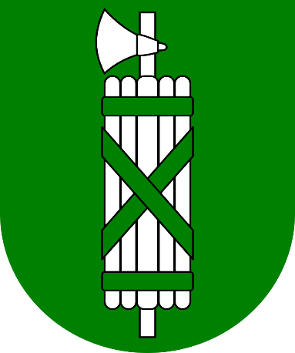

Fläche: 39.41 km2

Kanton: St.Gallen

M über Meer: 674m

Amtssprache: Deutsch

Einwohner: 75 522

Stadtpräsident: Thomas Scheitlin

Einwohnerdichte: 1916 Einwohner pro km2

Aussländeranteil: 28,3%

Postleitzahl: 9000-9029

Kanton St.Gallen Einwohner: 504 686

Sehenswürdigkeiten in St.Gallen

* Die Kathedrale von St.Gallen
* Die Stiftsbibliothek und die Stiftskirche
* Die St.Galler Altstadt